大同大學餐廳膳食衛生檢查結果
檢查時間:112年6月2日(星期五)上午0900-1100時
檢查人員:連靜慧營養師、鄭凌憶經理
缺失項目:
- 上週(5月26日)衛生檢查缺失複查，請參閱表1。
- 上週(5月26日)衛生檢查缺失複查和改善狀況照片，請參閱表2。
- 本週個別餐廳缺失統計表，請參閱表3。
- 本週個別餐廳缺失照片，請參閱表4。
- 本週熱藏食物中心溫度檢測照片記錄，請參閱記錄表5。
- 本週餐具澱粉及油脂殘留檢測照片，請參閱記錄表6。
表1. 上週缺失統計表
餐廳 |  | 作業場所  衛生管理 | 複檢 | 從業人員  衛生管理 | 複檢 | 驗收及儲存  衛生管理 | 複檢 | 其他 | 複  檢
尚志 | 滿月圓自助餐/中央廚房 | 1.不銹鋼架不潔  2. 推車檯面不潔 | ok  ok
 | 真元氣滷味
 | 小綿羊快餐
 | 麵＆飯 |  |  |  |  |  |  | 油炸油太黑 | ok
 | 壹而美早餐
 | OA咖啡茶飲 |  |  |  |  | 分裝奶茶茶葉未標示有效日期 | ok
經營 | 享食自助餐/中央廚房 | 水管破裂造成地板積水 | × |  |  | - 冷藏庫食材未標示入庫日期  2. 冷藏庫水管漏水，易造成食材汙染 | ×  × | - 未送食物檢體到健康中心  2. 冷凍冷藏設備溫度表未填寫  3.表單未填寫 | ×  ×  ×
 | 99早餐
 | 玉福滷味
 | 想點 |  |  |  |  | 未填寫衛生  自主檢查表單 | ok | 未送食物檢體到健康中心 | ok
 | 陳記
 | 八方雲集

表2.上週檢查缺失改善照片
享食自助餐/中央廚房 | 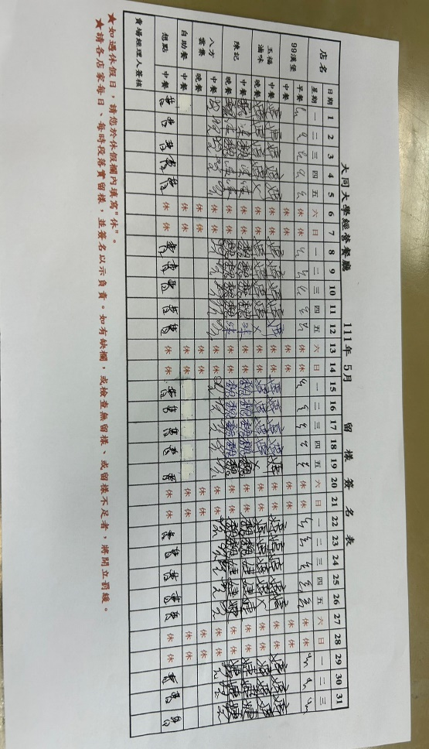 | 未送食物檢體到健康中心(未改善)
享食自助餐/中央廚房 | 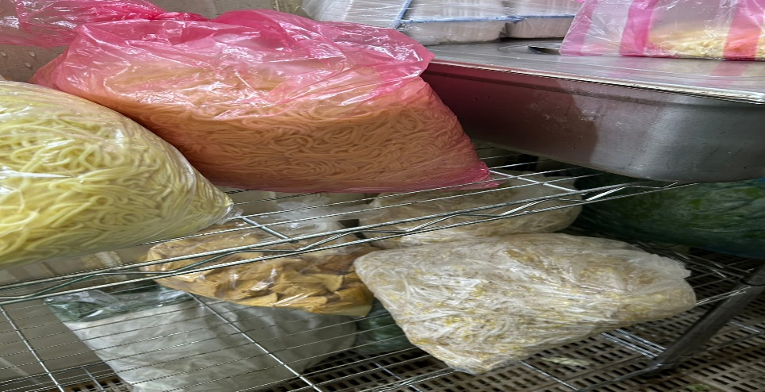 | 冷藏庫食材未標示入庫日期  (未改善)
享食自助餐/中央廚房 | 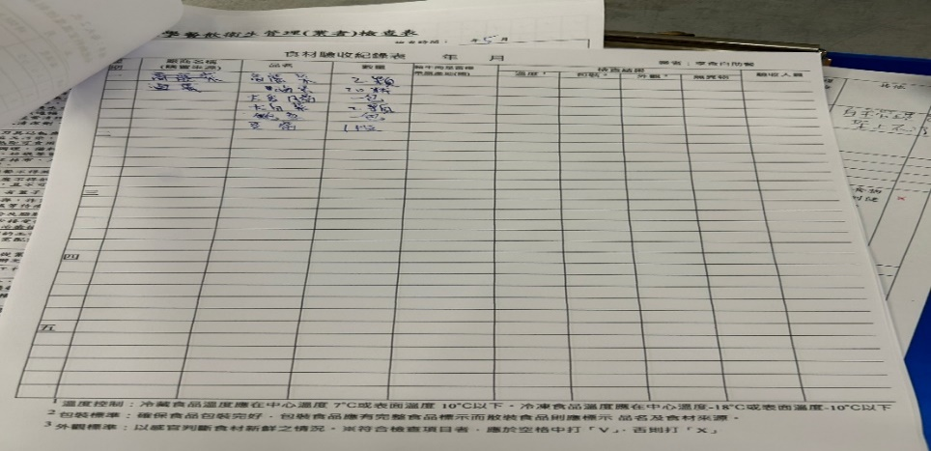 | 驗收表單未填寫(未改善)
享食自助餐/中央廚房 | 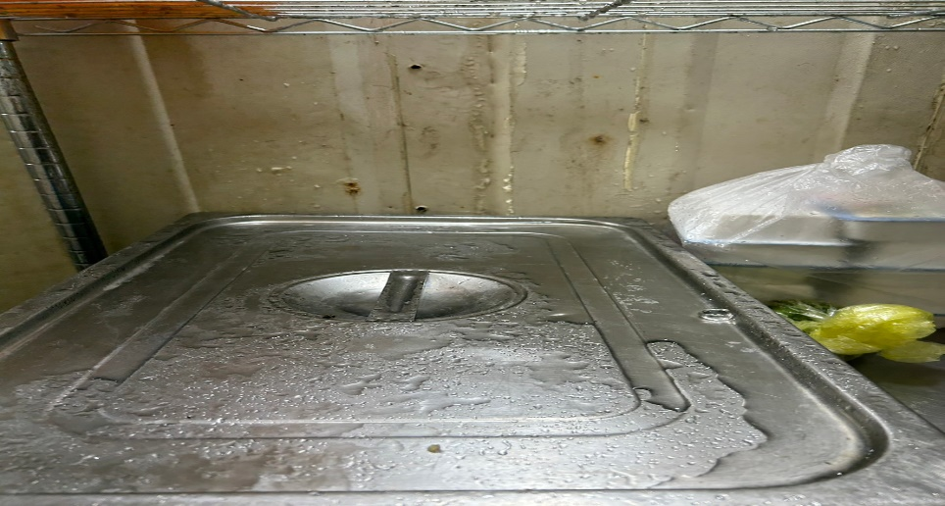 | 冷藏庫水管漏水，易造成食材汙染(未改善)
享食自助餐/中央廚房 | 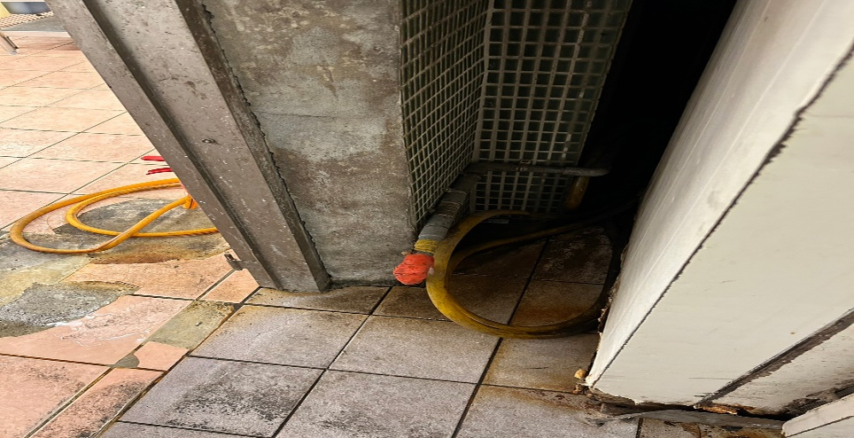 | 水管破裂造成  積水(未改善)
滿月圓自助餐/中央廚房 | 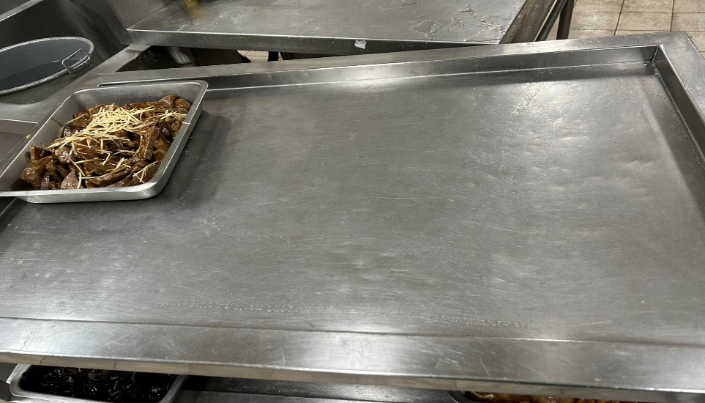 | 推車檯面不潔  (已改善)
滿月圓自助餐/中央廚房 | 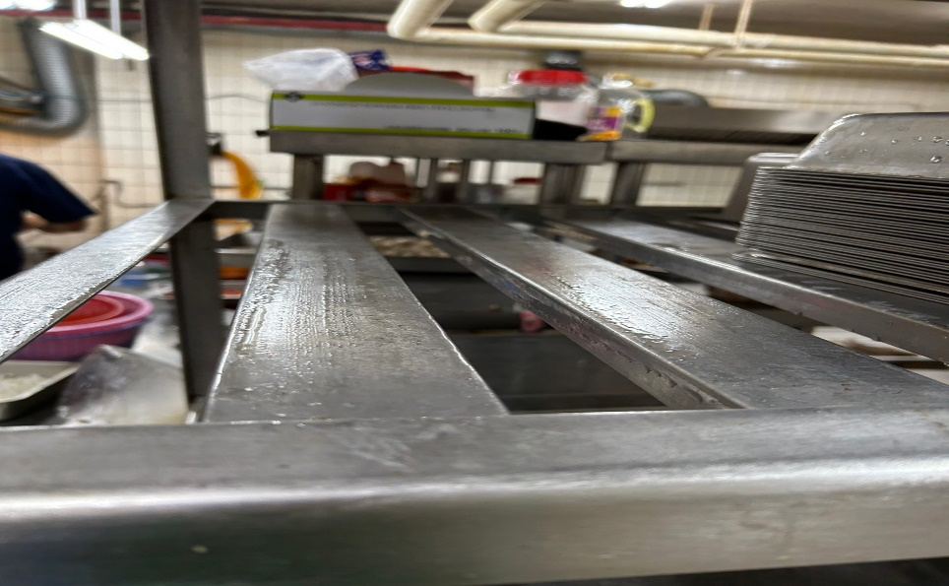 | 不銹鋼架不潔  (已改善)
麵＆飯 | 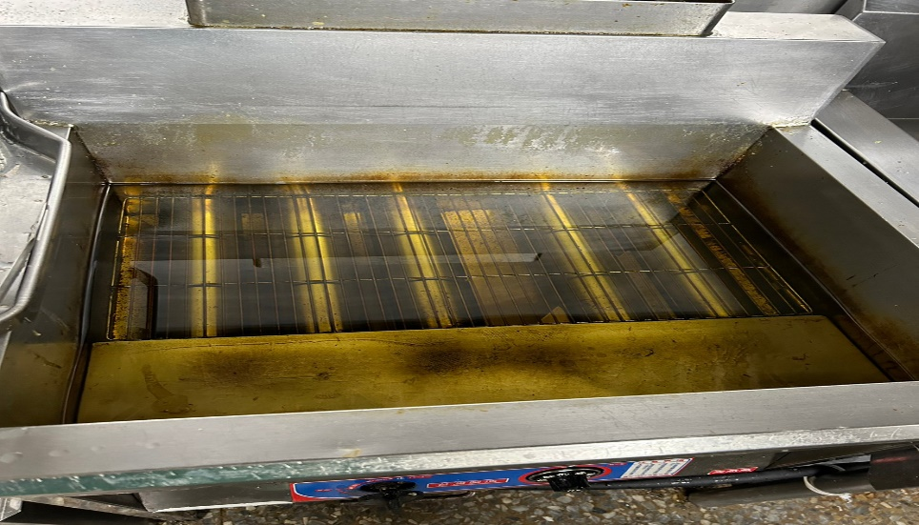 | 油炸油太黑  (已改善)
OA咖啡茶飲 | 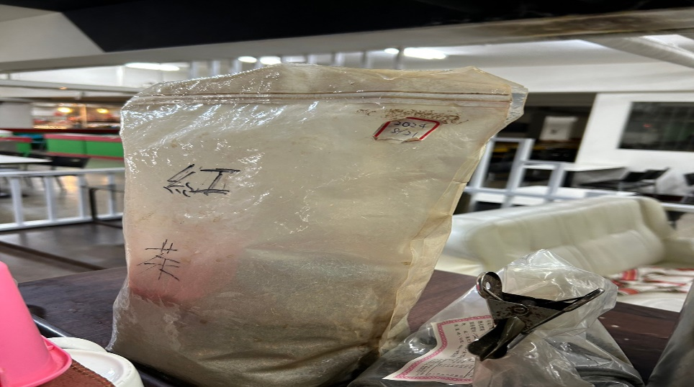 | 分裝奶茶茶葉未標示有效日期(已改善)
想點 | 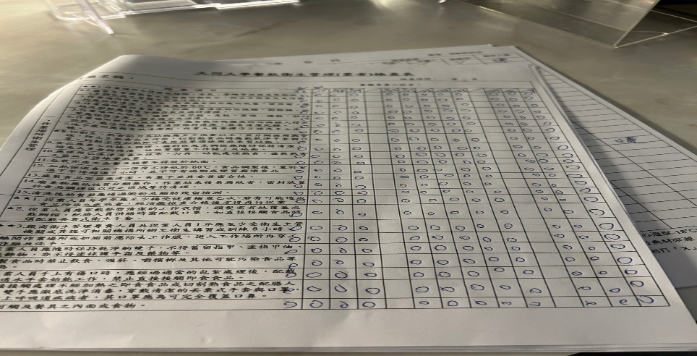 | 未填寫衛生  自主檢查表單  (已改善)

表3.本週個別餐廳缺失統計表
餐廳 |  | 作業場所  衛生管理 | 從業人員  衛生管理 | 驗收及儲存  衛生管理 | 其他
尚志 | 滿月圓自助餐/中央廚房 | 1.工作檯面不潔  2.湯鍋台鋼架不潔 |  |  | 冷藏庫溫度記錄未紀錄
 | 真元氣滷味
 | 小綿羊快餐
 | 麵＆飯 |  |  |  | 廢油請標示
 | 壹而美早餐
 | OA咖啡茶飲
經營 | 享食自助餐/中央廚房 |  |  | 1.酸菜開封後請放入冰箱(已現場改善) | 地瓜粉放置於乾料庫房，未加蓋
 | 99早餐
 | 玉福滷味
 | 想點
 | 陳記咖哩鐵板
 | 八方雲集

表4.本週檢查缺失照片
滿月圓自助餐/中央廚房  工作檯面不潔 | 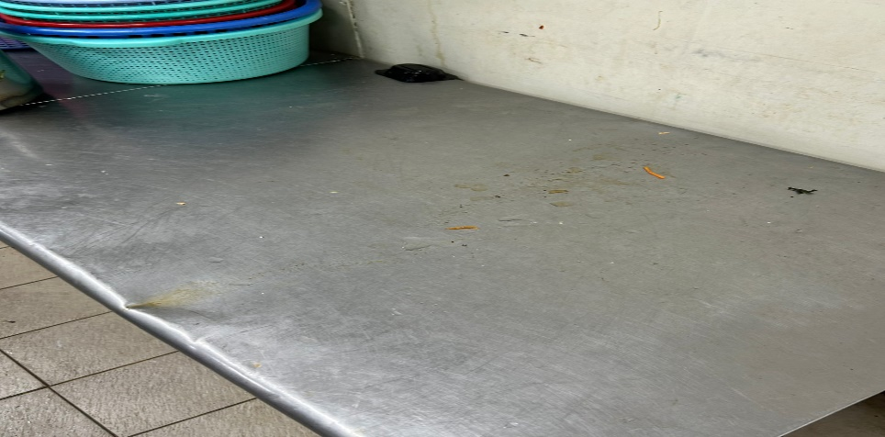 | 工作檯面不潔
滿月圓自助餐/中央廚房 | 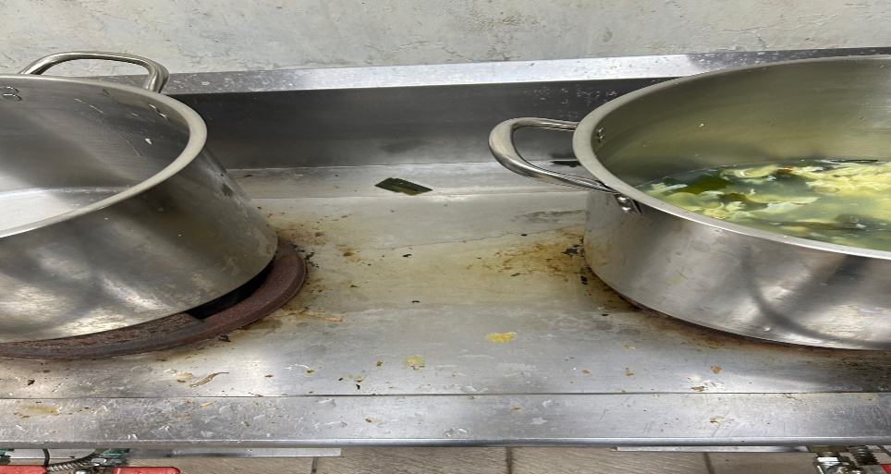 | 湯鍋台鋼架不潔
滿月圓自助餐/中央廚房 | 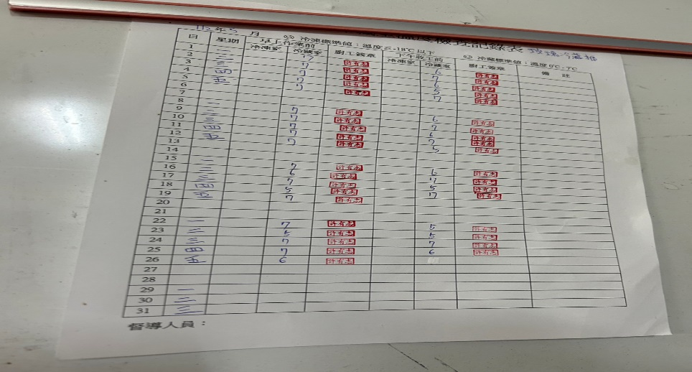 | 冷藏庫溫度記錄未紀錄
麵＆飯 | 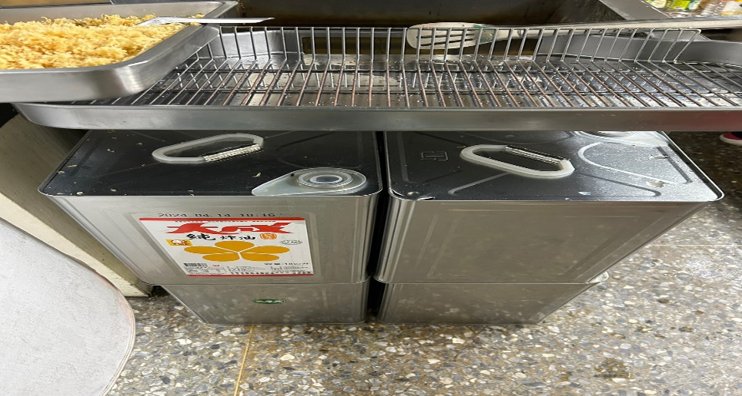 | 廢油請標示
享食自助餐/中央廚房 | 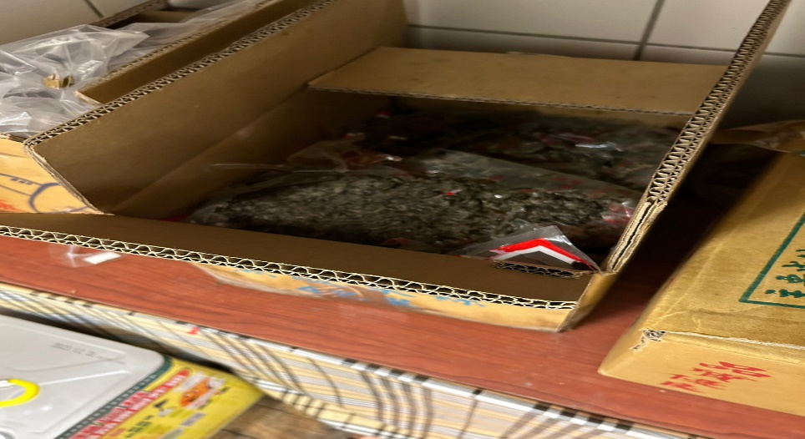 | 酸菜開封後請放入冰箱(已現場改善)
享食自助餐/中央廚房 | 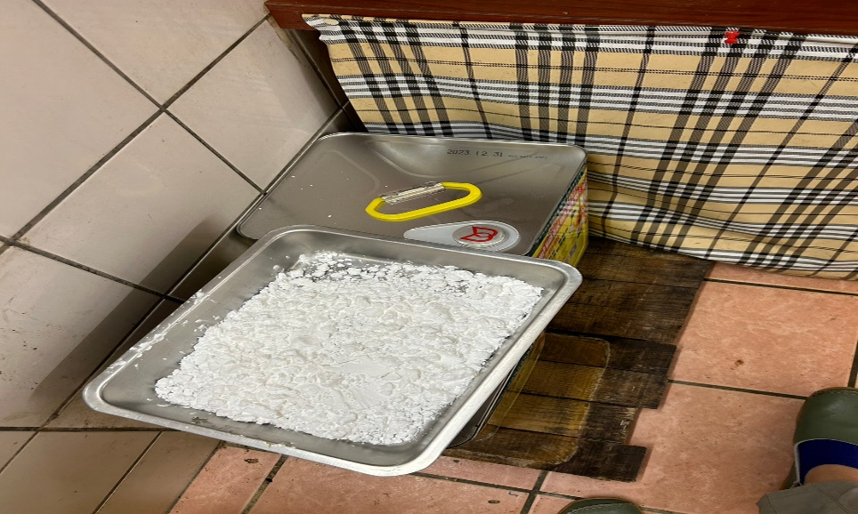 | 地瓜粉放置於乾料庫房，未加蓋

表5.本週熱藏食物中心溫度檢測照片記錄
餐廳/菜餚 | 照片 | 中心溫度
滿月圓自助餐/中央廚房  糖醋雞丁 | 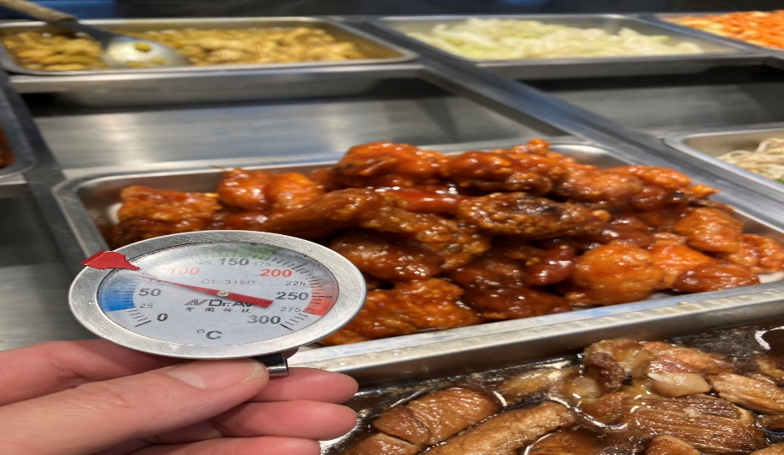 | 70℃

表6.本週餐具澱粉及油脂殘留檢測照片記錄
 | 照片 | 檢測結果
壹而美早餐  脂肪殘留 | 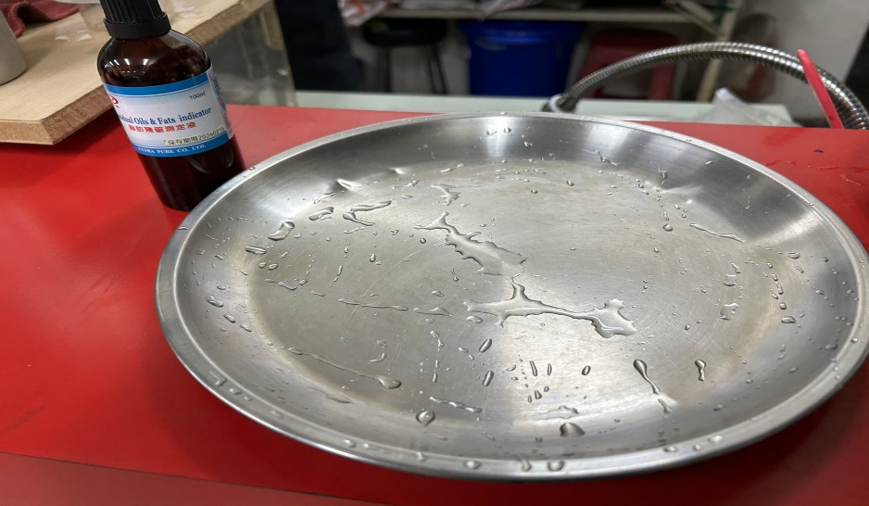 | 合格
壹而美早餐  澱粉殘留 | 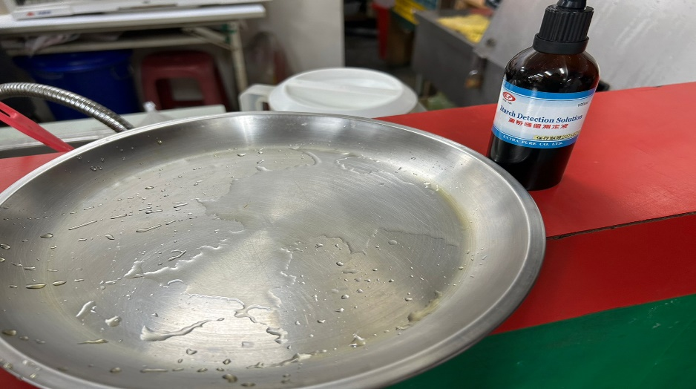 | 合格

敬陳
總務長
承辦人 | 總務處組長 | 總務長

